

**Об утверждении регламента государственной услуги "Выдача направления детям с ограниченными возможностями в специальные коррекционные и другие организации для получения медицинских, специальных образовательных и специальных социальных услуг"**

***Утративший силу***

Постановление акимата Павлодарской области от 23 августа 2017 года № 261/5. Зарегистрировано Департаментом юстиции Павлодарской области 21 сентября 2017 года № 5626. Утратило силу постановлением акимата Павлодарской области от 30 октября 2020 года № 231/5 (вводится в действие по истечении десяти календарных дней после дня его первого официального опубликования)

      Сноска. Утратило силу постановлением акимата Павлодарской области от 30.10.2020 № 231/5 (вводится в действие по истечении десяти календарных дней после дня его первого официального опубликования).

      В соответствии с пунктом 3 статьи 16 Закона Республики Казахстан от 15 апреля 2013 года "О государственных услугах" акимат Павлодарской области **ПОСТАНОВЛЯЕТ**:

      1. Утвердить прилагаемый регламент государственной услуги "Выдача направления детям с ограниченными возможностями в специальные коррекционные и другие организации для получения медицинских, специальных образовательных и специальных социальных услуг".

      2. Государственному учреждению "Управление образования Павлодарской области" в установленном законодательством порядке обеспечить:

      государственную регистрацию настоящего постановления в территориальном органе юстиции;

      официальное опубликование настоящего постановления;

      размещение настоящего постановления на интернет-ресурсе акимата Павлодарской области.

      3. Контроль за исполнением настоящего постановления возложить на заместителя акима области Бегентаева М.М.

      4. Настоящее постановление вводится в действие по истечении десяти календарных дней после дня его первого официального опубликования.

|  |  |
| --- | --- |
| *Аким области* | *Б. Бакауов* |

|  |  |
| --- | --- |
|  | Утвержден постановлением акимата Павлодарской области от "23" августа 2017 г. № 261/5 |

**Регламент государственной услуги**  
**"Выдача направления детям с ограниченными возможностями в специальные**  
**коррекционные и другие организации для получения медицинских, специальных**  
**образовательных и специальных социальных услуг"**

**Глава 1. Общие положения**

      1. Государственная услуга "Выдача направления детям с ограниченными возможностями в специальные коррекционные и другие организации для получения медицинских, специальных образовательных и специальных социальных услуг" (далее - государственная услуга) оказывается психолого-медико-педагогическими консультациями Павлодарской области (далее - услугодатель).

      Прием заявления и выдача результата оказания государственной услуги осуществляется через канцелярию услугодателя.

      2. Форма оказания государственной услуги: бумажная.

      3. Результат оказания государственной услуги:

      1) выдача направления по форме согласно приложению 1 к стандарту государственной услуги "Выдача направления детям с ограниченными возможностями в специальные коррекционные и другие организации для получения медицинских, специальных образовательных и специальных социальных услуг", утвержденному приказом Министра образования и науки Республики Казахстан от 14 марта 2017 года № 120 (далее – Стандарт);

      2) оказание консультативной помощи родителям.

**Глава 2. Описание порядка действий структурных подразделений (работников)**  
**услугодателя в процессе оказания государственной услуги**

      4. Основанием для начала процедуры (действия) по оказанию государственной услуги является заявление услугополучателя с предоставлением необходимых документов, указанных в пункте 9 Стандарта.

      5. Содержание каждой процедуры (действия), входящей в состав процесса оказания государственной услуги, длительность и последовательность ее выполнения, в том числе этапы прохождения процедур (действий):

      1) сотрудник канцелярии услугодателя осуществляет прием и регистрацию полученных от услугополучателя документов, сверяет копии с оригиналами документов, возвращает оригиналы услугополучателю и передает на рассмотрение руководителю услугодателя – 15 (пятнадцать) минут.

      В случаях представления услугополучателем неполного пакета документов согласно перечню, предусмотренному Стандартом, и (или) документов с истекшим сроком действия услугодатель отказывает в приеме пакета документов;

      2) руководитель услугодателя рассматривает документы и определяет ответственного исполнителя – 15 (пятнадцать) минут;

      3) ответственный исполнитель услугодателя оформляет направление по форме согласно приложению 1 к Стандарту, оказывает консультативную помощь родителям, либо отказ в оказании государственной услуги на основании пункта 10 Стандарта и передает результат оказания государственной услуги на рассмотрение и подписание руководителю услугодателя – 7 (семь) часов;

      4) руководитель услугодателя рассматривает и подписывает результат оказания государственной услуги – 15 (пятнадцать) минут;

      5) сотрудник канцелярии услугодателя регистрирует результат оказания государственной услуги и выдает услугополучателю – 15 (пятнадцать) минут.

      6. Результат (процедуры) действия оказания государственной услуги:

      1) выдача направления по форме согласно приложению 1 к Стандарту;

      2) оказание консультативной помощи родителям.

**Глава 3. Описание порядка взаимодействия структурных подразделений (работников)**  
**услугодателя в процессе оказания государственной услуги**

      7. Перечень структурных подразделений (работников) услугодателя, которые участвуют в процессе оказания государственной услуги:

      1) сотрудник канцелярии услугодателя;

      2) руководитель услугодателя;

      3) ответственный исполнитель услугодателя.

      8. Описание последовательности процедур (действий) между структурными подразделениями (работниками) с указанием длительности каждой процедуры (действия) сопровождается в справочнике бизнес-процессов оказания государственной услуги согласно приложению к настоящему регламенту.

**Глава 4. Описание порядка взаимодействия**  
**с "Государственной корпорацией "Правительство для граждан",**  
**а также порядка использования информационных систем**  
**в процессе оказания государственной услуги**

      9. Государственная услуга через некоммерческое акционерное общество "Государственная корпорация "Правительство для граждан" и веб-портал "электронного правительства" не оказывается.

|  |  |
| --- | --- |
|  | Приложение к регламенту государственной услуги "Выдача направления детям с ограниченными возможностями в специальные коррекционные и другие организации для получения медицинских, специальных образовательных и специальных социальных услуг" |

**Справочник бизнес-процессов оказания государственной услуги**  
**"Выдача направления детям с ограниченными возможностями в специальные**  
**коррекционные и другие организации для получения медицинских, специальных**  
**образовательных и специальных социальных услуг"**

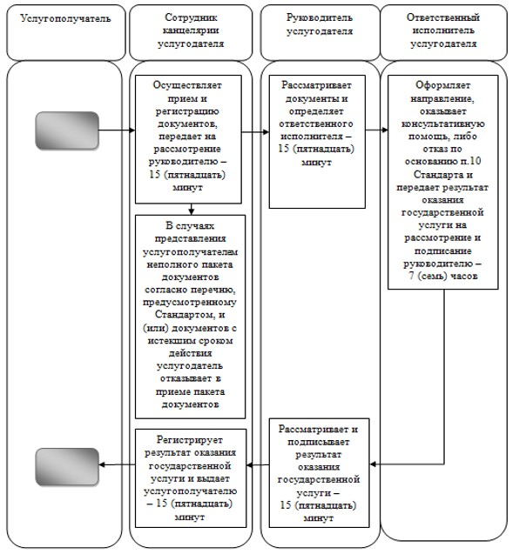

**Условные обозначения**

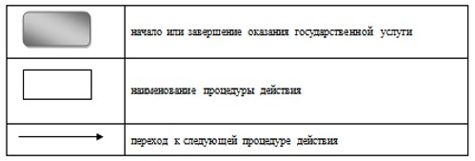

© 2012. РГП на ПХВ «Институт законодательства и правовой информации Республики Казахстан» Министерства юстиции Республики Казахстан